

Міністерство освіти і науки України

НТУУ «Київський політехнічний інститут»

Фізико-технічний інститут

ОПЕРАЦІЙНІ СИСТЕМИ

**Комп’ютерний практикум №5**

Варіант №11

**Виконав:**

Студент 2 курсу ФТІ

Групи ФІ-92

Поночевний Назар Юрійович

**Перевірив:**

Ільїн Костянтин Іванович

Київ – 2021

**Робота №5. Процеси в ОС UNIX і керування ними**

Варіант №11

**Мета:** Оволодіння практичними навичками роботи з процесами — створення і знищення, керування процесами та їх аналіз.

**Завдання для самостійної підготовки**

1. Вивчити (теорія — [1, гл. 2], [5, розд. 3, 4]; моніторинг і керування — [2, розд. 9.3]):

● поняття процесу та його характеристики;

● виведення на екран списку процесів і його аналіз;

● фонові й активні процеси;

● пріоритет процесів і його зміна;

● відправлення сигналів процесам, організація перехоплення сигналів;

● виконання завдань у системі в заданий час і з заданою періодичністю.

2. Ознайомитись з такими командами UNIX:

ps, ptree, pgrep, kill, pkill, fg, bg, jobs, crontab, at

Зверніть увагу на використання параметру командного рядка "&".

3. Скласти послідовність команд для виконання необхідного варіанту завдання.

**Завдання до виконання**

1. Перегляньте список процесів користувача (вас).

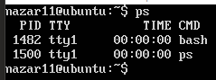

2. Перегляньте повний список процесів, запущених у системі. При цьому гарантуйте збереження інформації від "утікання" з екрана (якщо процесів багато). Зверніть увагу на ієрархію процесів. Простежте через поля PID і PPID всю ієрархію процесів тільки-но запущеної вами команди, починаючи з початкового процесу init. Зверніть увагу на формування інших полів виводу.

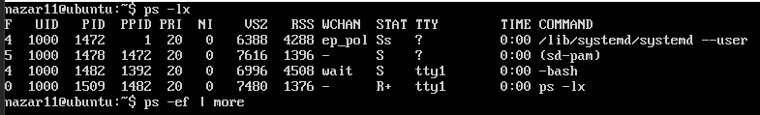

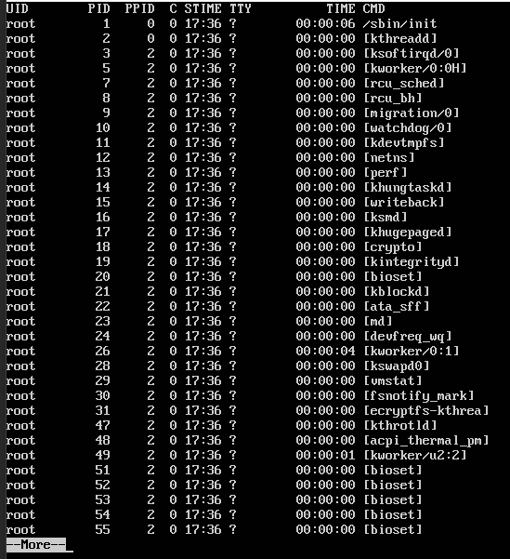

3. Запустіть ще одну оболонку shell. Перегляньте повний список процесів, запущених вами, при цьому зверніть увагу на ієрархію процесів і на їхній зв'язок з терміналом. Використовуючи команду kill, завершіть роботу в цій оболонці.

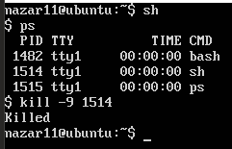

4. Перегляньте список задач у системі і проаналізуйте їхній стан.

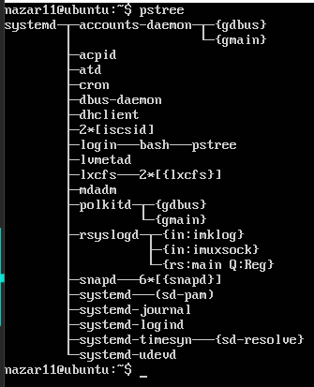

5. Запустіть фоновий процес командою find / -name "*c*" -print > file 2> /dev/null & 8



6. Визначте його номер. Відправте сигнал призупинення процесу. Перегляньте список задач у системі і проаналізуйте їхній стан. Продовжить виконання процесу. Знову перегляньте список задач у системі і проаналізуйте його зміну. Переведіть процес в активний режим, а потім знову у фоновий. Запустіть цей процес із пріоритетом 5.

*(Я під’єднався до VM через ssh, щоб можна було копіювати і швидко виконувати команди, тому трохи змінився інтерфейс, але user тей самий)*

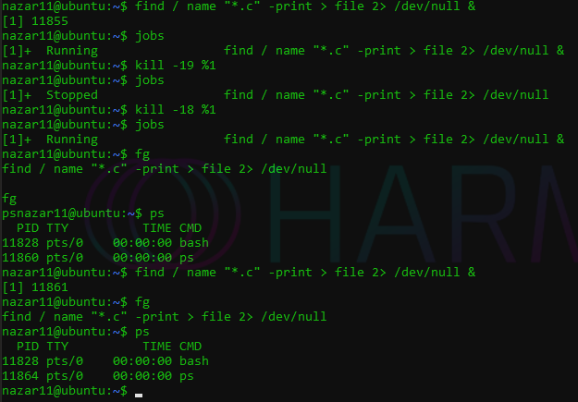

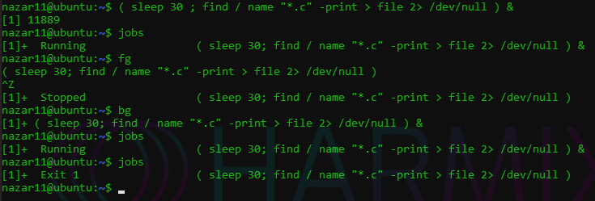

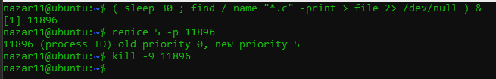

7. Виведіть на екран список усіх процесів, запущених не користувачем root.

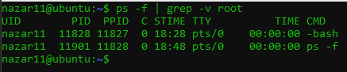

8. Організуйте виведення на екран календаря <2010+Noваріанту> року через 1 хвилину після поточного моменту часу.

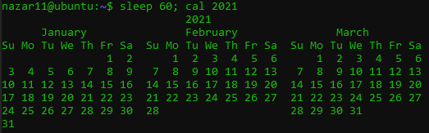

9. Організуйте періодичне (щоденне) видалення в домашньому каталозі усіх файлів з розширенням *.profilebak і *.profiletmp.



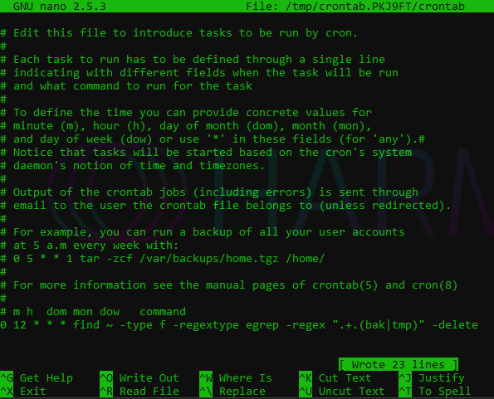

**Висновок**

ОС Linux дозволяє легко та наочно працювати з процесами у системі. Можна легко фільтрувати процеси, знаходити потрібні, змінювати приорітети, переводити процеси у фоновий чи основний режим роботи. Також є крута можливість планування виконання потоків за допомогою sleep чи crontab. Особисто я використовував crontab для регулярного очищення тимчасової папки з завантаженими відео користувачів на своєму дроплеті у DigitalOcean. Звичайно, зараз ми використовуємо просунуті методи планування на Amazon AWS S3, але на той час це був легкий та ефективний спосіб.